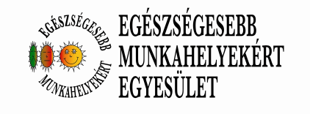
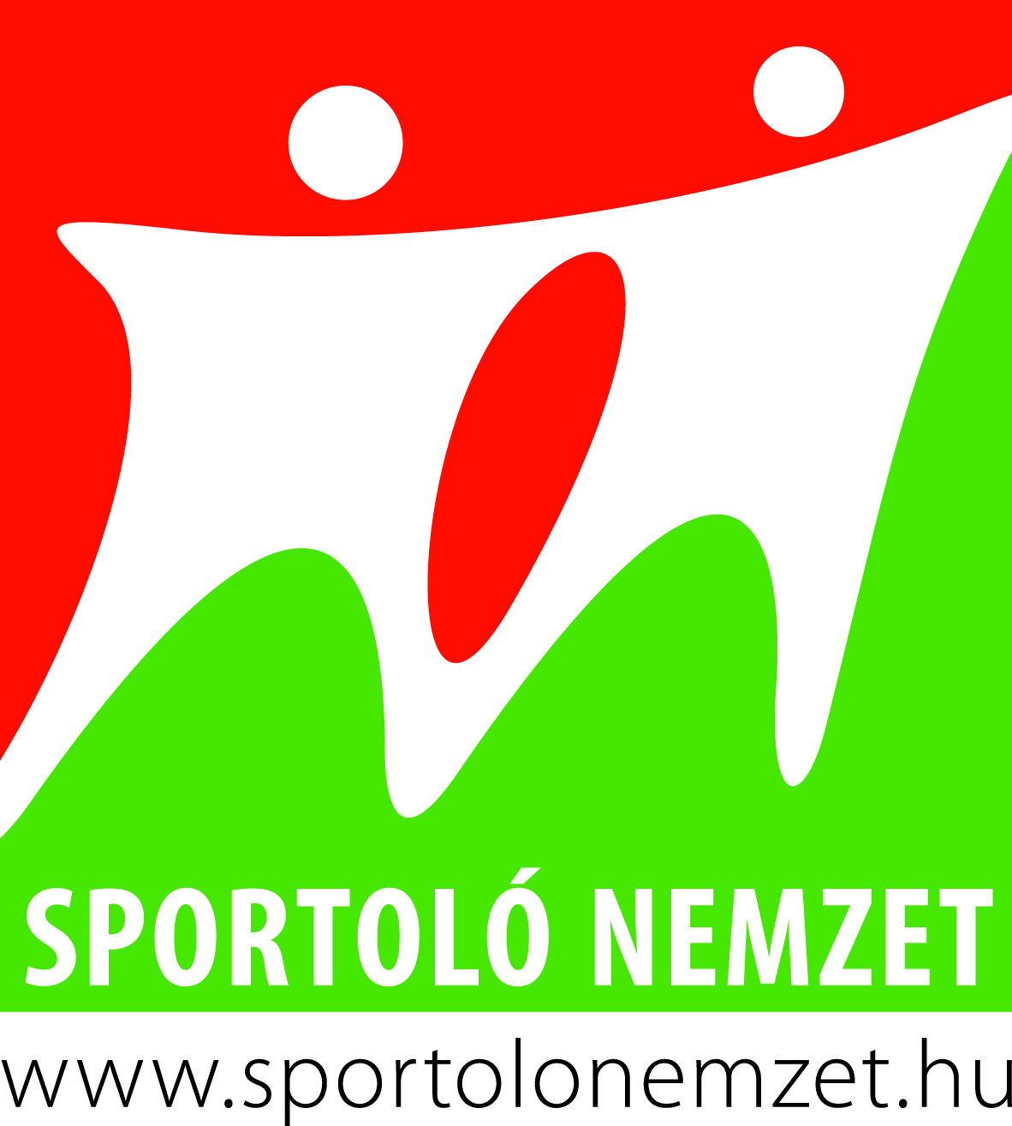
Jelentkezési lap
a Sport-nagykövet képzésre

Helyszín és szállás: Visegrád Patak Park Hotel (2-3 ágyas szobákban)
Időpont: 2013. május 14-15-16. kedd-csütörtök

Név:
E-mail cím és mobiltelefonszám:
Jelenlegi beosztás, munkakör:
Munkahely neve és címe, telefon:
Az alkalmazottak létszáma:
A munkahelyi legfelső vezető neve:

Legmagasabb iskolai végzettség megnevezése:
Sportos előképzettség:
Sportolói múlt:
Jelenleg mit sportol és milyen gyakorisággal:

Kelt: ……………………………………, 2013. április …….. .

Kérjük a jelentkezési lapot 2013. április 25-én 18 óráig az alábbi e-mail címre elküldeni:
sportnagykovet@gmail.com

A sport-nagykövetek képzését az Emberi Erőforrások Minisztériuma támogatja.

